努力钻研 卓越成长
双流区名教师（陈双）工作室9月19日活动简讯

秋天，是收获的季节，2017年9月19日，在这秋高气爽的一天里，双流区“陈双名师工作室”的活动在双流东升小学举行，全体工作室学员朝气蓬勃，都希望在今天的活动中有所收获。
本次活动，首先是自弹自唱的技能研修，每一位学员都认真准备自弹自唱的曲目，并且严格按照陈双导师的要求先对曲目的段落和歌曲创作背景进行了分析，然后再完成歌曲的自弹自唱。陈双导师在每位学员弹唱以后都认真对其进行点评和指导，学员们在陈双导师的指导和师兄姐弟妹的帮助下，都收获需求多，受益匪浅！
何建军《每当走过老师的窗前》 刘启《友谊地久天长》
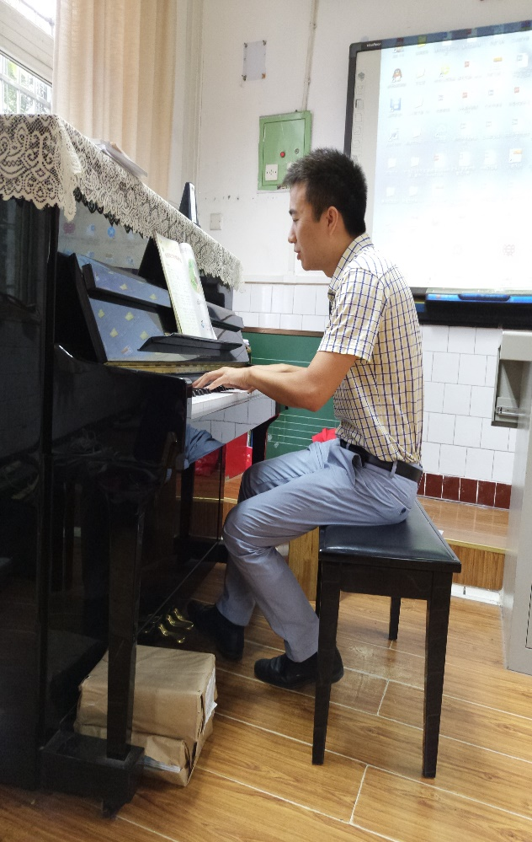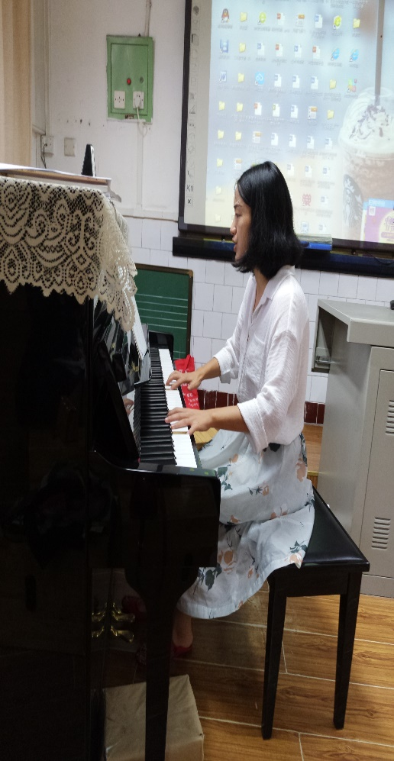
向元林《花非花》 崔倩《东方之珠》
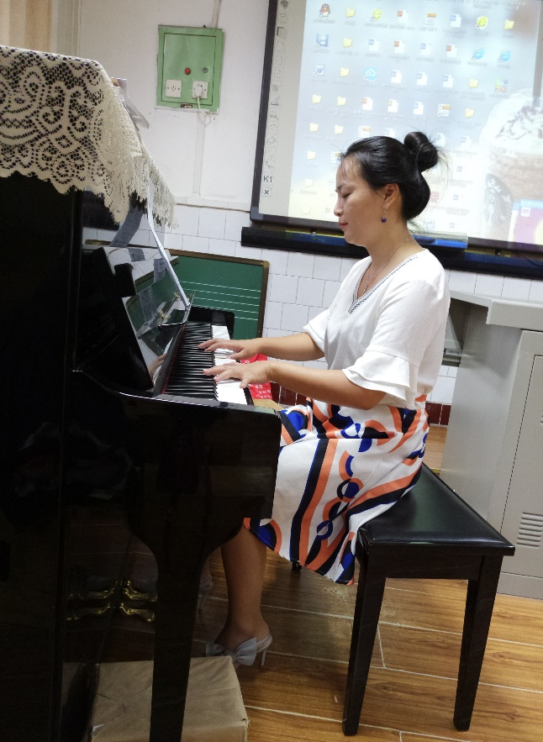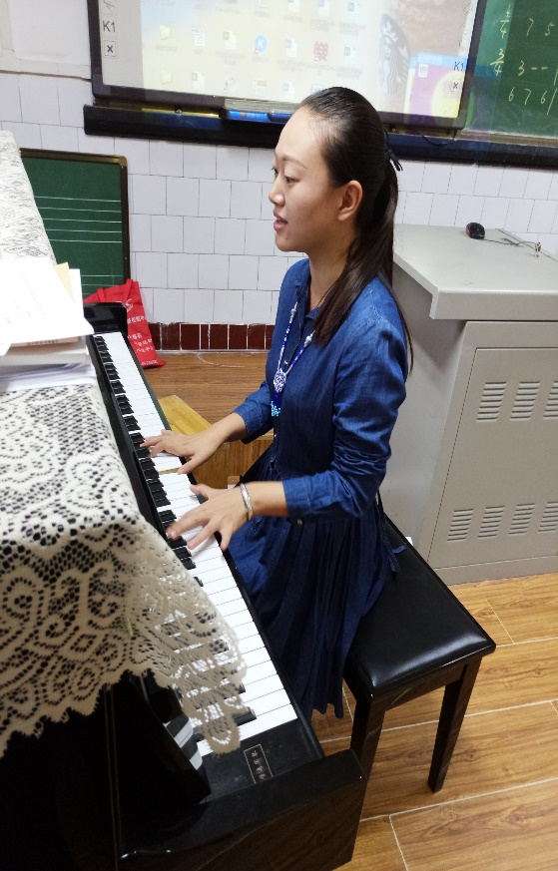
伍杨《乡间的小路》 先芹《七子之歌》
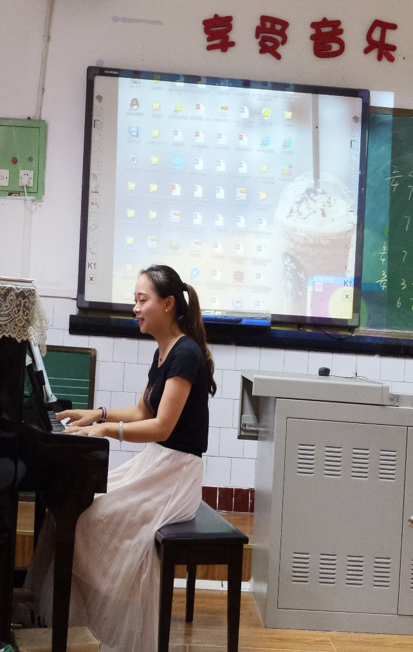
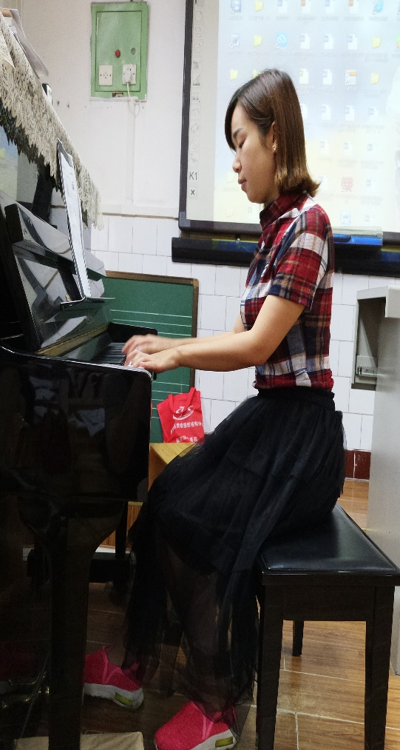
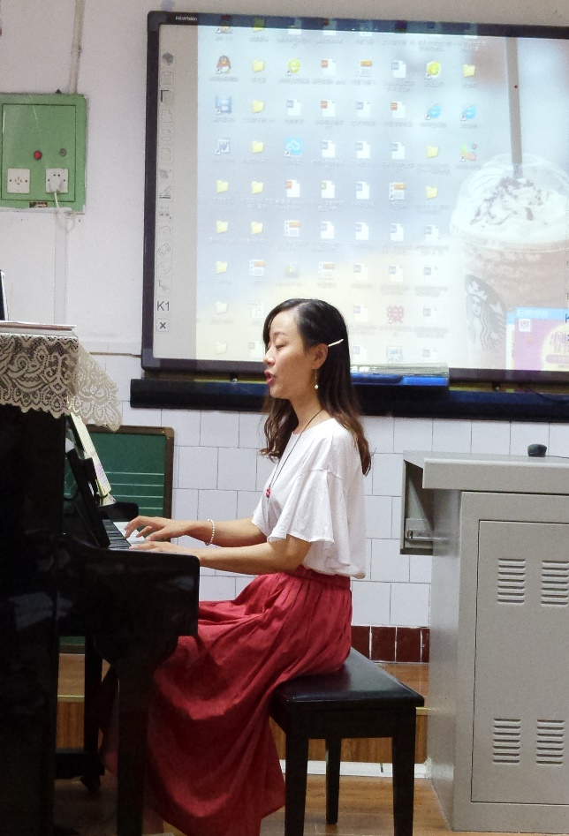
陈杉杉《让世界充满爱》 李沅蔓《牧场上的家》
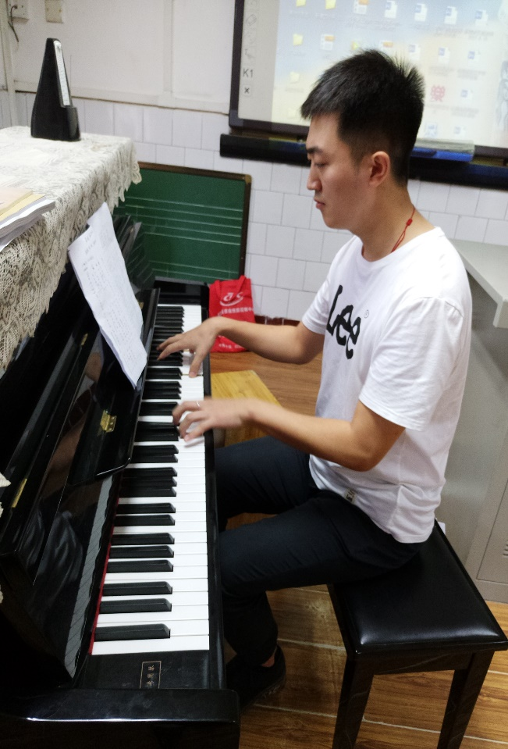
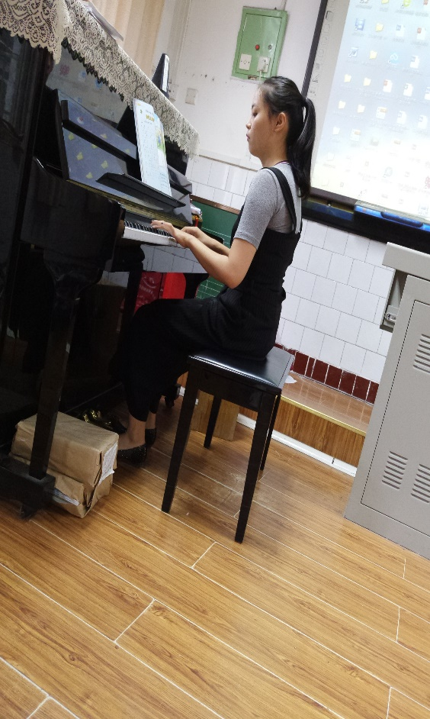
商殿兴《山楂树之恋》 张天鸿《青年友谊圆舞曲》
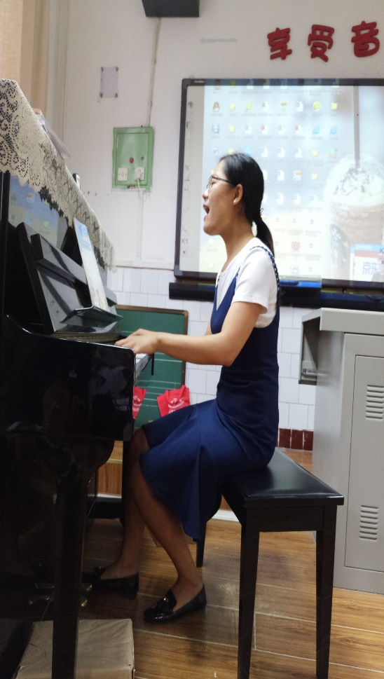
夏栋梁《伊犁河月夜》
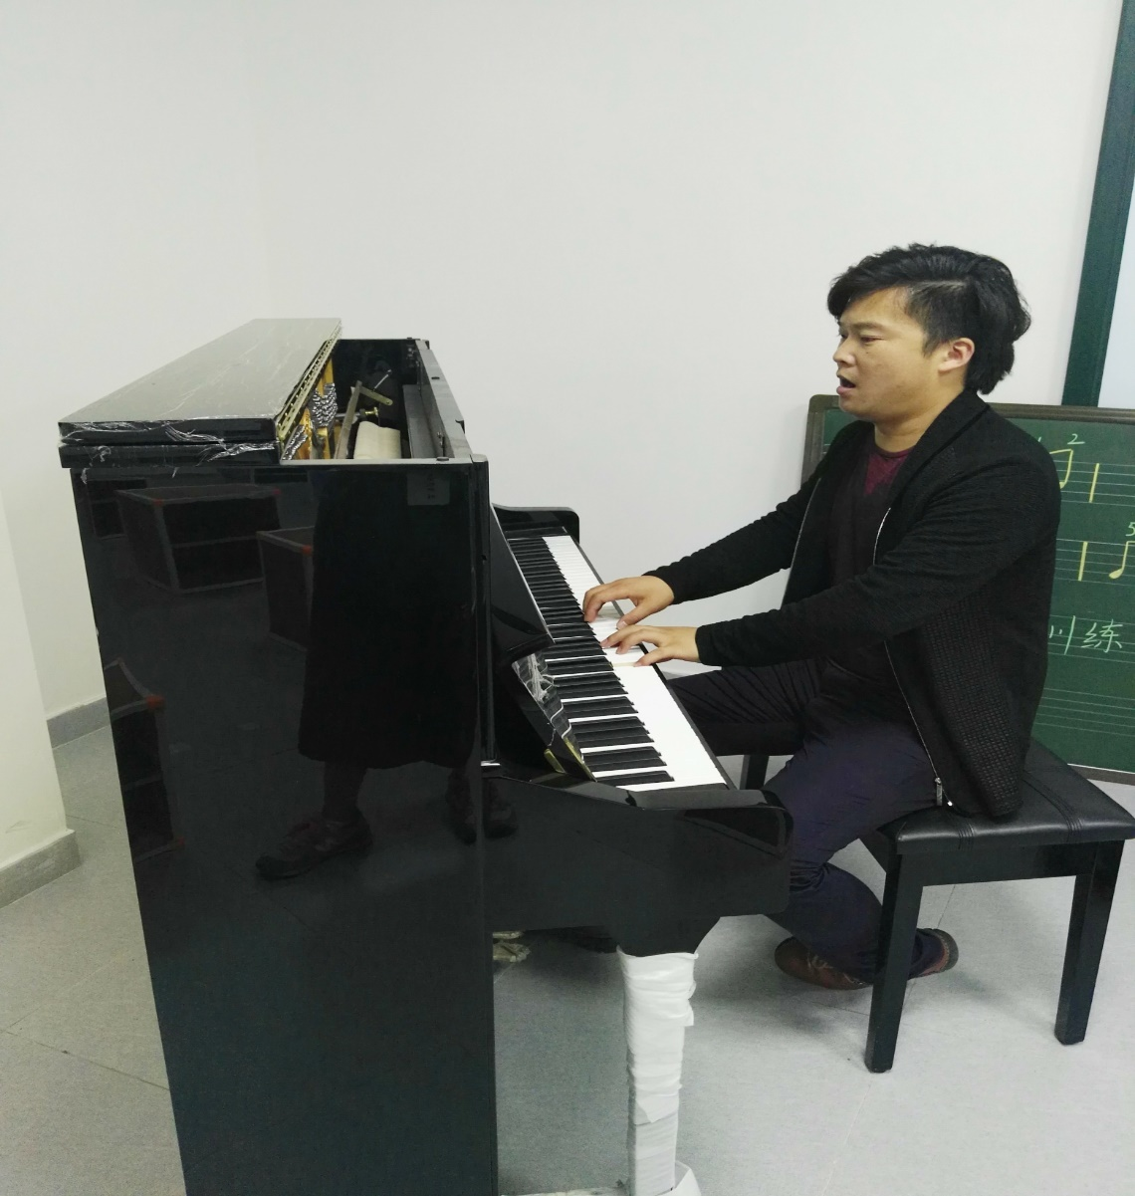
第二部分进行的内容是课堂活动教学设计的研究与探讨，首先是二年级学员伍杨给大家带来的是地方教材《螃蟹哥》，伍老师首先对《螃蟹哥》进行了教材分析，然后为我们讲解教学过程中每一环节的活动设计意图，重点讲解了教学过程中第一部分，伍老师诙谐有趣的语言和活泼可爱的舞蹈值得学员的学习也获得了师父的肯定。然后是三年级学员向元林为大家带来的三年级《原谅我》的活动设计，作为新一届的小学音乐学科带头人，向师姐详细的为我们讲解每一环节的活动设计和意图，并且为我们梳理了小学音乐课的导入方法，可见向师姐有着多么扎实的基本功！最后，师父对两位学员的课堂设计给与了肯定，并且也希望每一位学员都能认真准备课堂活动设计，从他人身上找到自己的不足！
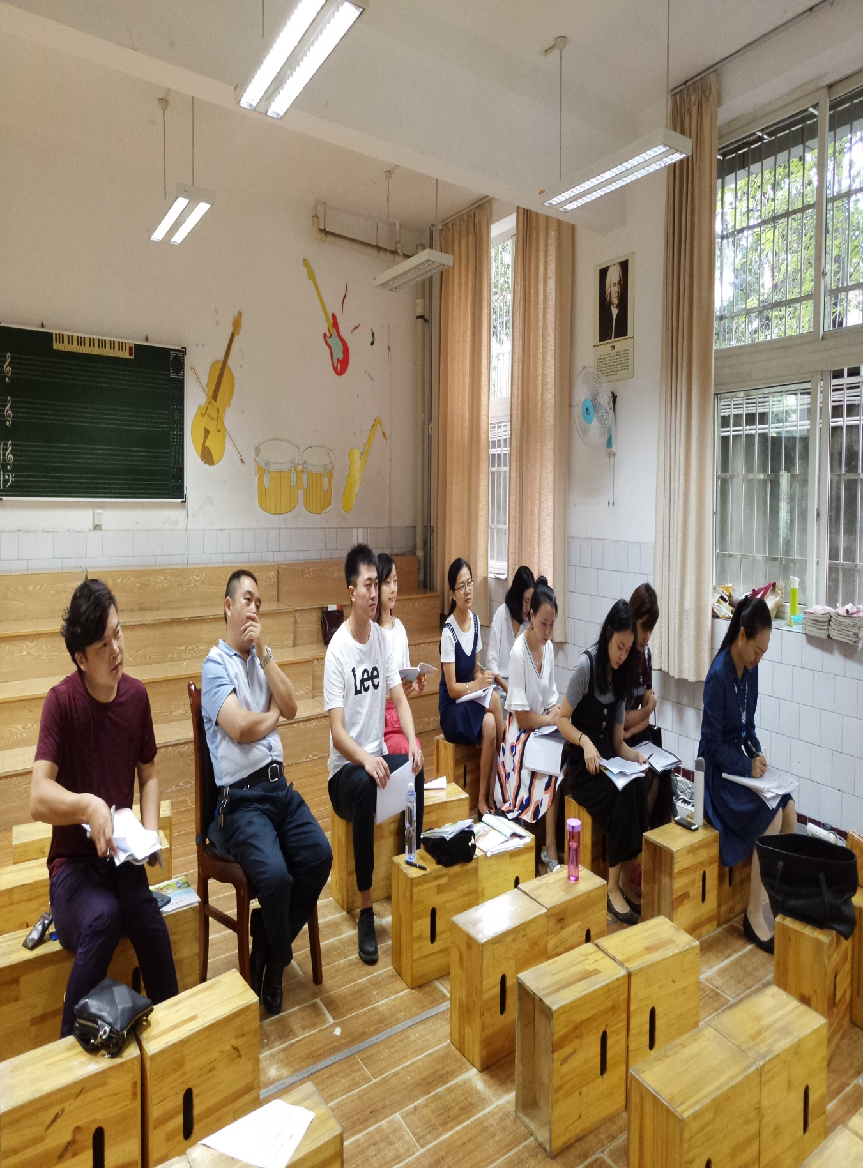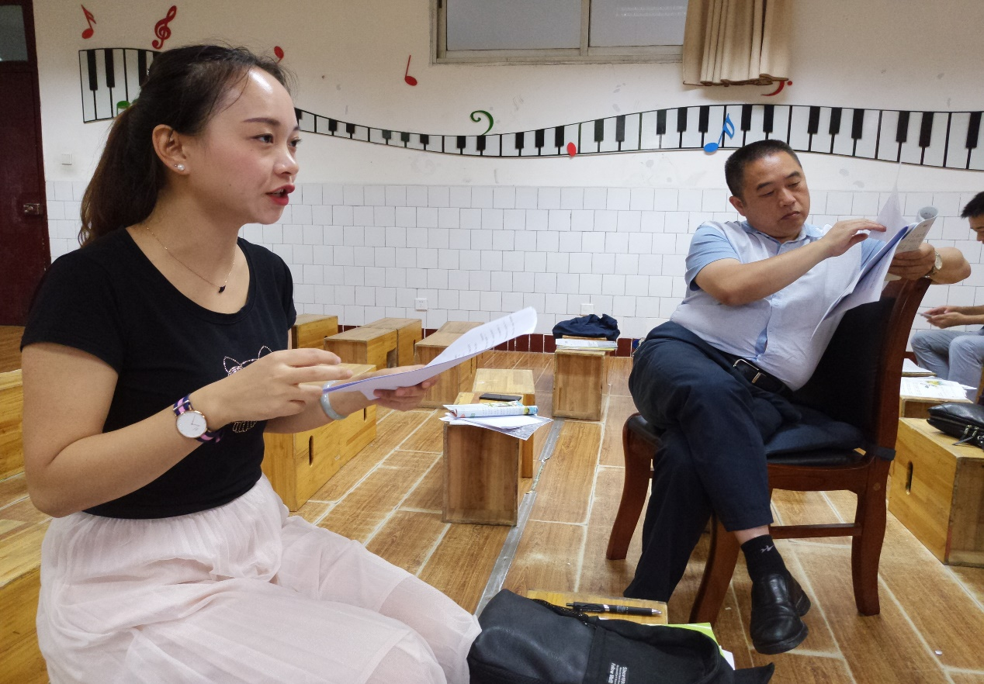
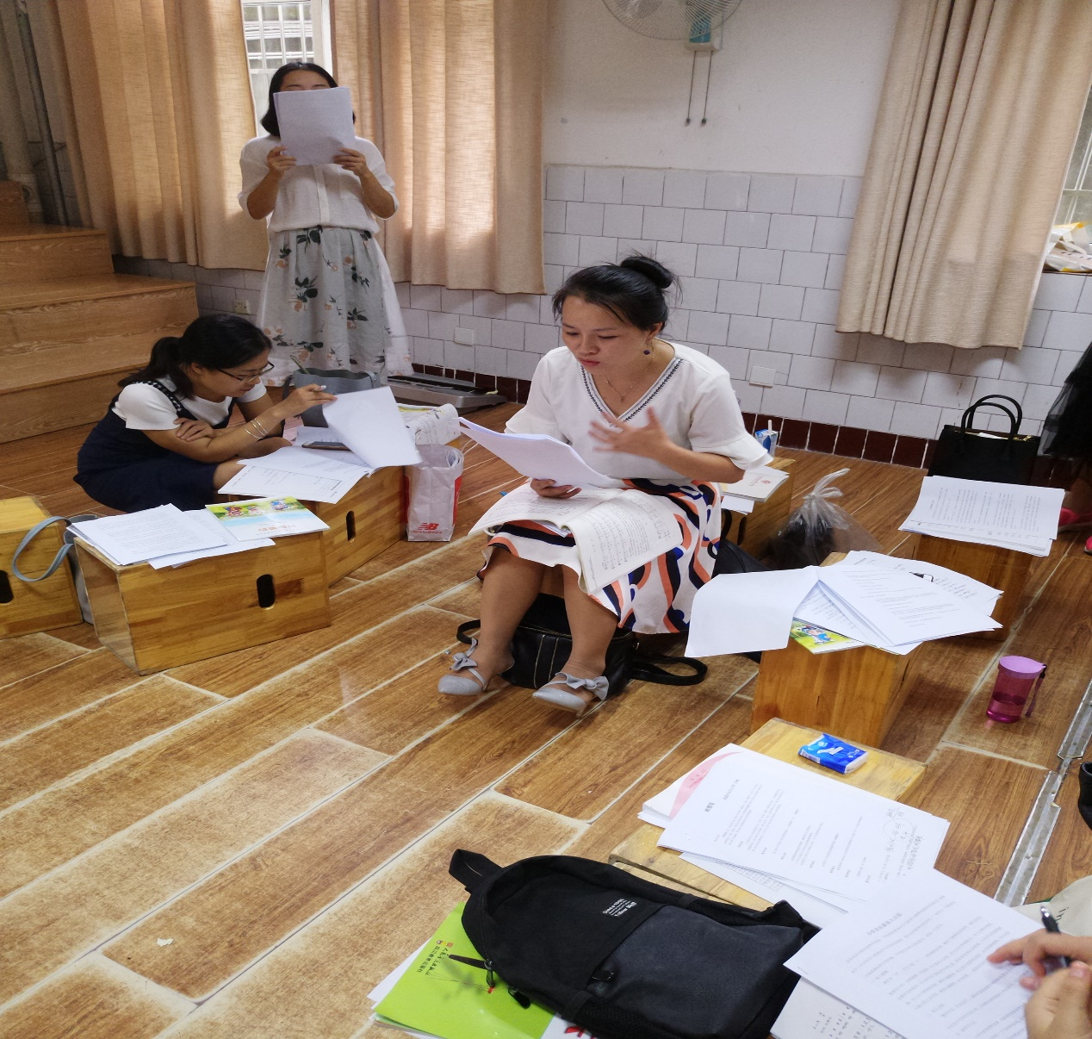
今天我们收获了属于自己的果实，本次研修活动不仅提升了学员的专业技能，而且也提升了课堂教学方法，希望在师父的指导，全体全员的互帮互助，努力钻研下，“陈双名师工作室”的全体学员能够“卓越成长”！

